Nehmotné kulturní dědictví UNESCO v ČR
Video:
Světové dědictví UNESCO: Jízda králů
Světové dědictví UNESCO: Masopust
Světové dědictví UNESCO: Verbuňk
PŘED SLEDOVÁNÍM VIDEA
„Oficiální památky UNESCO mají různou podobu. Zatímco zámky a kostely se do kufru a batohu sbalit nedají, poklady lidových tradic ano – třeba pestré peruánské látky a mexická keramika, řecké perníky, turkmenské koberce, nahrávky byzantského chorálu či tónů irské harfy. Vesměs jde o chráněné kulturní dědictví lidstva. I Česko se má čím pochlubit: v seznamu je zapsán lidový tanec verbuňk, Jízda králů, sokolnictví, loutkářství, masopustní obchůzky, modrotisk a foukané vánoční ozdoby.“
 | Tradice | Region
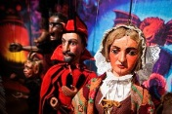 | loutkářství | Není spjato s konkrétním regionem.
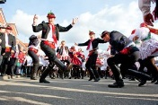 | verbuňk | Slovácko
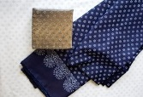 | modrotisk | V České republice dosud existují dvě rodinné dílny, které provozují tradiční modrotiskovou výrobu – Modrotisková dílna firmy Arimo ve Strážnici a Modrotisk Danzinger v Olešnici na Moravě. Odpovědí může být také například Morava, jižní Morava, lze akceptovat i tvrzení, že není spjato s konkrétním regionem.
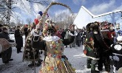 | masopustní obchůzky | Hlinecko – Masopust jako takový není spjatý s jedním regionem, ale na seznamu UNESCO jsou masopustní obchůzky a masky na Hlinecku.
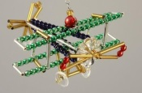 | foukané vánoční ozdoby | Poniklá, Krkonoše – Nominace se týká specifického druhu sklářského řemesla spojeného s vánočními tradicemi. Jeho nositelem je rodinná dílna Rautis v Poniklé a venkovští foukači perlí a navlékači, kteří s dílnou spolupracují a společně vytvářejí tyto osobité vánoční ozdoby. Poniklá je tak jediným místem na světě, kde se dodnes toto tradiční perlařské řemeslo zachovalo.
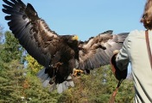 | sokolnictví | Není spjato s konkrétním regionem.
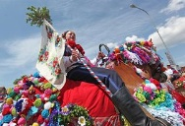 | Jízda králů | Slovácko  Haná
- Na obrázcích v tabulce je vyobrazeno kulturní dědictví naší země, které bylo zapsáno mezi nehmotné památky UNESCO. Doplňte do druhého sloupce tabulky, o jaké tradice se jedná (vybírejte z pojmů tučně zvýrazněných v úvodním textu).

- Některé nehmotné památky naší země nejsou spojeny s konkrétním regionem/místem, některé ano. Doplňte do třetího sloupce tabulky, s jakým regionem naší země se pojí tradice verbuňku, Jízdy králů, masopustních obchůzek, modrotisku, sokolnictví a foukaných vánočních ozdob.

ÚKOLY SPOJENÉ SE SLEDOVÁNÍM VIDEA

- Podívejte se na videa o Jízdě králů, masopustu a tanci verbuňk. Poté do tabulky doplňte následující pojmy podle toho, se kterou tradicí se pojí:
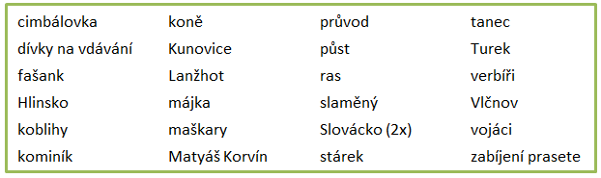
JÍZDA KRÁLŮ | Vlčnov, Kunovice, Slovácko, Matyáš Korvín, průvod, koně, stárek, májka, dívky na vdávání
MASOPUST | fašank, koblihy, půst, zabíjení prasete, maškary, slaměný, ras, Turek, kominík, Hlinecko
VERBUŇK | Slovácko, Lanžhot, tanec, verbíři, cimbálovka, vojáci

- Vlastními slovy stručně popište, v čem spočívá podstata těchto tří tradic.

JÍZDA KRÁLŮ (vlastní odpověď žáka)
„Jízda králů je lidový obyčej doposud neznámého původu, spojený povětšinou s tradičním křesťanským svátkem. U nás se udržuje už jen na Slovácku a na Hané, ačkoliv dříve byla po celé České republice velmi hojná.
Jízda králů má tradicí ustálený průběh obřadního průvodu, aktéry i dobu konání, která dříve připadala na pohyblivé svatodušní pondělí. V současnosti se koná v pevně stanovených termínech, obvykle v neděli.
V čele skupiny jedou obvykle vyvolávači, za nimi pobočníci s tasenými šavlemi, kteří mezi sebou vedou krále – malého dosud nedospělého chlapce s růží v ústech, za nimi následují další vyvolávači a ostatní jezdci. Král a pobočníci jsou oblečeni v ženském obřadním oděvu, ostatní jezdí v obřadním oděvu mužském. Celá družina na ozdobených koních projíždí obec, zastavuje se u domů a jezdci pronášejí k obyvatelům i náhodným divákům krátké veršované provolání pochvalného nebo žertovného charakteru. Za svůj výkon jsou odměňováni především peněžitými dary, které jim dárci vkládají do pokladničky nebo do jejich vysokých bot.“
MASOPUSTNÍ OBCHŮZKY (vlastní odpověď žáka)
„Na Hlinecku jsou doloženy popisy masopustních obchůzek a masek z konce 19. století, v některých vesnicích se konají spontánně po několik generací v téměř nezměněné podobě (Hamry, Studnice, Vortová) do dnešních dnů. Masopustní masky mají svoji tradiční podobu a funkci, za masky se většinou převlékají muži. Pouze v několika vesnicích, kde se nedodržuje tradiční uspořádání, se objevují v maskách i ženy, případně děti (Blatno, Studnice).
Masopustní průvod vede strakatý se ženuškou a obcházejí celou vesnici podle předem daného pořadí. U každého domu popřejí štěstí, zdraví a nechají zahrát hospodáři písničky podle jeho přání. Většina obyvatel připraví tradiční pohoštění (především koblihy a alkohol), peněžitou odměnu a aktivně se celého dění zúčastňuje. Obchůzka je ukončena obřadem porážení kobyly (jedna z masek), večer se koná taneční zábava.“
VERBUŇK (vlastní odpověď žáka)
„Slovácký verbuňk patří mezi mužské tance skočného charakteru. Je tancem improvizovaným, který není vázán přesnými choreografickými pravidly. Jeho neodmyslitelnou součástí je předzpěv taneční písně. Vyskytuje se v jihovýchodní části Moravy – v etnografické oblasti Slovácko. Vzhledem k jeho lokálním specifikům lze rozlišovat sedm regionálních typů. Verbuňk je součástí přirozených tanečních příležitostí (hody, zábavy), existuje však také v pódiové formě.“

Autor: Veronika Kopřivová

Zdroj textu: https://www.kudyznudy.cz/aktuality/svetovecesko-a-pestry-svet-lidovych-tradic
Zdroj obrázků: https://www.kudyznudy.cz/aktuality/svetovecesko-a-pestry-svet-lidovych-tradic a https://www.kudyznudy.cz/aktivity/rautis-vanoce-po-cely-rok-ve-vyrobne-vanocnich-o
Zdroje textu: https://www.unesco-czech.cz/jizda-kralu/predstaveni/#page_start.
Zdroj textu: https://www.unesco-czech.cz/masopust/predstaveni/.
Zdroj textu: https://www.unesco-czech.cz/slovacky-verbunk/predstaveni/#page_start.

